Schuljahr 20../20..

Fach: Englisch (5 Ustd./ Woche) Schulart: berufliches Gymnasium, Wirtschaft und Verwaltung
Klassenbezeichnung: Jgst. 12 und 13

Halbjahr | Kursthema bzw. Vorgaben des Lehrplans | Behandlung dieses Themas  in Challenge Band 2 | Lernziele / Kompetenzen
Das erste Halbjahr (12.1) behandelt als übergeordnetes Thema Communication in business. Die Unterthemen dieser Sequenz sind Marketing and market analysis, Consumer protection, Industrial relations und Information, entertainment and persuasion. Der assessment test 1 stellt zu Beginn des Schuljahrs den individuellen Lernstand der Schülerinnen und Schüler fest und führt zu einer Vereinbarung über den individuellen Förderschwerpunkt bis zu den Herbstferien. Die Rückgabe und Besprechung der Klausur 1 kann eine ausführliche Fehleranalyse, Auswertung der Rückmeldung und Förderempfehlung laut kompetenzorientiertem Bewertungsmodell beinhalten. Gleichzeitig bietet sich in diesem Quartalsgespräch neben der Besprechung der Sonstigen Leistungen eine Überprüfung und ggfls. Veränderung der individuellen Förderschwerpunkte an. Der assessment test 2 stellt zum Ende des 2.Quartals den individuellen Lernstand der Schülerinnen und Schüler auch im Vergleich zum Schuljahrsanfang fest. Die Rückgabe und Besprechung der Klausur 2 in einem Quartalsgespräch ermöglicht neben der Besprechung der Sonstigen Leistungen und der Zeugnisnote eine Überprüfung und ggfls. Veränderung der individuellen Förderschwerpunkte für das zweite Halbjahr (12.2).

12.1 |  | assessment test 1 | - Feststellen des Lernstandes in den Kompetenzbereichen  Hörverstehen, Leseverstehen, Schreibkompetenz, mündliche Interaktionskompetenz  - Selbsteinschätzung gemäß self assessment Formulierungen  - Festlegen von individuellen Förderschwerpunkten
12.1 | Communication in business – Marketing and market analysis | Topic 2 Getting started  Topic 2 A Effective advertisements  Topic 2 B Marketing with purpose  Topic 2 C Working in advertising  Topic 3 B An inclusive world of work | - Schriftliche Rezeption Leseverstehen, detaillierte Informationsentnahme  - Textproduktion Analysing an advertisement  - Mündliche Interaktion partner interview  - Textproduktion comment  - Mediation  - Mündliche Interaktion group discussion  - Textproduktion Cartoonbeschreibung  - Präsentation  - Textanalyse nicht-fiktionaler Text  - Mündliche Interaktion panel discussion
12.1 | Communication in business – Consumer protection | Topic 6 A Digital education  Topic 6 B Health education  Topic 6 C Childhood and youth in literature | - Schriftliche Rezeption Leseverstehen, detaillierte Informationsentnahme, Fragen zum Text  - Textproduktion Cartoonbeschreibung  - Textanalyse nicht-fiktionaler Text  - Textproduktion comment  - Hörverstehen  - Präsentation
12.1 | Communication in business – Industrial relations | Topic 3 A Diversity in gender  Topic 3 B An inclusive world of work  Topic 3 C Machines and social relationships | - Mediation  - Textproduktion describing a cartoon  - Hörverstehen  - Mündliche Produktion giving a talk  - Schriftliche Rezeption Leseverstehen, detaillierte Informationsentnahme  - Textanalyse nicht-fiktionaler Text  - Mündliche Interaktion partner interview
12.1 | Communication in business – Information, entertainment and persuasion | Topic 4 B Arts and crafts in the digital age | - Schriftliche Rezeption Leseverstehen, detaillierte Informationsentnahme, Fragen zum Text  - Mediation  - Textproduktion describing a cartoon  - Textproduktion comment  - Präsentation  - Mündliche Interaktion partner interview
12.1 |  | assessment test 2 | - Feststellen des Lernstandes in den Kompetenzbereichen  Hörverstehen, Leseverstehen, Schreibkompetenz, mündliche Interaktionskompetenz  - Selbsteinschätzung gemäß self assessment Formulierungen  - Festlegen von individuellen Förderschwerpunkten
Das zweite Halbjahr (12.2) behandelt das übergeordnete Thema Aspects of mobility and migration. Die Unterthemen dieser Sequenz sind Industrial needs and cultural diversity und English as a changing language. Der assessment test 3 stellt zum Abschluss der Jahrgangsstufe 12 den individuellen Lernstand der Schülerinnen und Schüler auch im Vergleich zum Schuljahrsanfang fest und führt zu einer Vereinbarung über den individuellen Förderschwerpunkt für das kommende Schuljahr 13. Erneut kann die Rückgabe und Besprechung der beiden Klausuren eine ausführliche Fehleranalyse, Auswertung der Rückmeldung und Förderempfehlung laut kompetenzorientiertem Bewertungsmodell beinhalten. Gleichzeitig bieten sich in diesen Quartalsgesprächen neben der Besprechung der Sonstigen Leistungen eine Überprüfung und ggfls. Veränderung der individuellen Förderschwerpunkte an.

12.2 | Aspects of mobility and migration –  Industrial needs and cultural diversity | Topic 7 Getting started  Topic 7 A Immigration and employment in the US  Topic 7 B Immigrant experiences  Topic 7 C Push and pull factors of migration  Topic 7 Exam practice The labour market effects of immigration | - Schriftliche Rezeption Leseverstehen, detaillierte Informationsentnahme  - Textanalyse fiktionaler Text (Gedicht und Romanauszug)  - Hörverstehen  - Textproduktion comment  - Textproduktion writing an email  - Mündliche Interaktion group discussion  - Mediation  - Textproduktion Bildbeschreibung  - Textproduktion Cartoonbeschreibung  - Präsentation
12.2 | Aspects of mobility and migration –  English as a changing language | Topic 1 Getting started  Topic 1 A Global languages  Topic 1 B Natural language processing  Topic 1 C Reading Shakespeare  Topic 1 Exam practice A growing number of global firms are using English as their main language | - Schriftliche Rezeption Leseverstehen, detaillierte Informationsentnahme  - Mündliche Interaktion group discussion  - Mediation  - Textanalyse nicht-fiktionaler Text  - Textproduktion writing a letter  - Präsentation  - Mündliche Interaktion Diagrammbeschreibung  - Textproduktion describing a diagram  - Textproduktion comment  - Textproduktion describing a cartoon  - Hörverstehen  - Textanalyse fiktionaler Text (Gedicht)  - Mündliche Interaktion panel discussion
12.2 |  | assessment test 3 | - Feststellen des Lernstandes in den Kompetenzbereichen  Hörverstehen, Leseverstehen, Schreibkompetenz, mündliche Interaktionskompetenz  - Selbsteinschätzung gemäß self assessment Formulierungen  - Festlegen von individuellen Förderschwerpunkten
Das Halbjahr 13.1 behandelt als übergeordnetes Thema Progress and responsibility. Die Unterthemen dieser Sequenz sind The impact of technology, economy and ethical behaviour, und visions of future worlds. Die Rückgabe und Besprechung der Klausuren kann zusätzlich eine ausführliche Fehleranalyse, Auswertung der Rückmeldung und Förderempfehlung laut kompetenzorientiertem Bewertungsmodell beinhalten. Gleichzeitig bietet sich in diesem Quartalsgespräch neben der Besprechung der Sonstigen Leistungen eine Überprüfung und ggfls. Veränderung der individuellen Förderschwerpunkte an.

13.1 | Progress and responsibility –  The impact of technology | Topic 4 Getting started  Topic 4 A Health and safety  Topic 4 B Arts and crafts in the digital age  Topic 4 C Changing gender roles  Topic 4 Exam practice Will we ever have robot carers? | - Schriftliche Rezeption Leseverstehen, detaillierte Informationsentnahme  - Textproduktion Bildbeschreibung  - Textproduktion writing an email  - Textanalyse fiktionaler Text  - Mediation  - Textanalyse nicht-fiktionaler Text  - Textproduktion Cartoonbeschreibung  - Präsentation  - Mündliche Interaktion panel discussion  - Textproduktion writing a comment  - Hörverstehen  - Sehverstehen
13.1 | Progress and responsibility –  Economy and ethical behaviour | Topic 9 Getting started  Topic 9 A Green cities  Topic 9 B The future of money  Topic 9 C Immortality  Topic 9 D A new home for earth  Topic 9 Exam practice Dry, by Neal Shusterman and Jarrod Shusterman | - Schriftliche Rezeption Leseverstehen, detaillierte Informationsentnahme  - Hörverstehen  - Textproduktion comment  - Textanalyse fiktionaler Text  - Mediation  - Mündliche Interaktion group discussion  - Textproduktion Diagrammbeschreibung  - Textproduktion Cartoonbeschreibung  - Textanalyse nicht-fiktionaler Text  - Präsentation
13.1 | Progress and responsibility –  visions of future worlds | Topic 5 Getting started  Topic 5 A Welcome to a smarter world  Topic 5 B Statistics and predictive analysis  Topic 5 C Benefits of innovative technologies  Topic 5 Exam practice The aisles have eyes | - Schriftliche Rezeption Leseverstehen, detaillierte Informationsentnahme  - Mediation  - Textproduktion Bildbeschreibung  - Textproduktion comment  - Textproduktion Cartoonbeschreibung  - Textanalyse fiktionaler Text  - Mündliche Interaktion panel discussion  - Textproduktion blog entry  - Textanalyse nicht-fiktionaler Text  - Präsentation  - Sehverstehen  - Mündliche Interaktion group discussion
Das Halbjahr 13.2 behandelt als übergeordnetes Thema The global challenge. Die Unterthemen dieser Sequenz sind Economy worldwide, Political relations and visions und impacts of cultural diversity.
Die Rückgabe und Besprechung der Klausuren kann zusätzlich eine ausführliche Fehleranalyse, Auswertung der Rückmeldung und Förderempfehlung laut kompetenzorientiertem Bewertungsmodell beinhalten. Gleichzeitig bietet sich in diesem Quartalsgespräch neben der Besprechung der Sonstigen Leistungen eine Überprüfung und ggfls. Veränderung der individuellen Förderschwerpunkte besonders im Hinblick auf die Abiturprüfung an.

13.2 | The global challenge –  Economy worldwide | Topic 10 Getting started  Topic 10 A The collective spirit of globalization  Topic 10 B Global water  Topic 10 C Global work  Topic 10 Exam practice The intelligence of wild things, by Chitra Banerjee Divakaruni | - Schriftliche Rezeption Leseverstehen, detaillierte Informationsentnahme  - Textanalyse fiktionaler Text (Romanauszug, song)  - Textproduktion comment  - Mediation  - Hörverstehen  - Textproduktion Diagrammbeschreibung  - Textproduktion Cartoonbeschreibung  - Textproduktion comment  - Mündliche Interaktion talk show  Präsentation
13.2 | The global challenge –  Political relations and visions | Topic 8 Getting started  Topic 8 A How much is enough?  Topic 8 B How to feed the world  Topic 8 C Facing climate change | - Schriftliche Rezeption Leseverstehen, detaillierte Informationsentnahme  - Textproduktion comment  - Hörverstehen  - Textanalyse fiktionaler Text  - Mündliche Interaktion discussion  - Textanalyse nicht-fiktionaler Text  - Mediation  - Präsentation  - Textproduktion Diagrammbeschreibung  - Textproduktion Cartoonbeschreibung
13.2 | The global challenge –  Impacts of cultural diversity | Topic 7 Getting started  Topic 7 A Immigration and employment in the US  Topic 7 B Immigrant experiences  Topic 7 C Push and pull factors of migration  Topic 7 Exam practice The labour market effects of migration | - Schriftliche Rezeption Leseverstehen, detaillierte Informationsentnahme  - Textanalyse fiktionaler Text (Gedicht und Romanauszug)  - Hörverstehen  - Textproduktion comment  - Textproduktion writing a letter  - Mündliche Interaktion group discussion  - Mediation  - Textproduktion Bildbeschreibung  - Textproduktion Cartoonbeschreibung  - Präsentation

Lehrwerksübersicht
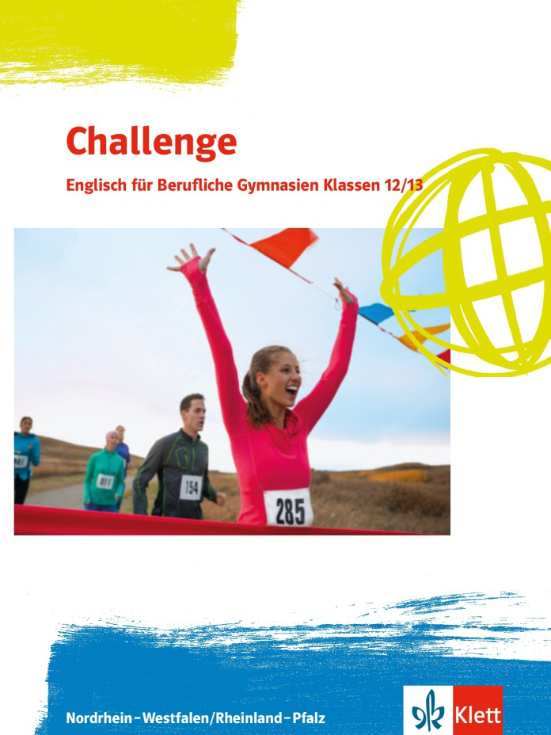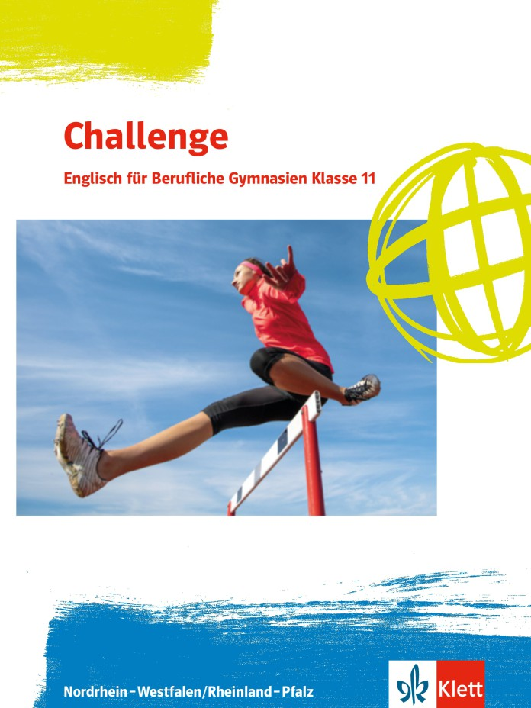

Schülerbuch Kl. 11 978-3-12-809291-1
Schülerbuch Kl. 12–13 978-3-12-809295-9
Workbook Kl. 12–13 + Audio-CD + Exam Training 978-3-12-809296-6
Arbeitsheft mit Vokabeltrainer 978-3-12-809223-2
Lehrerhandbuch 12–13 mit Video-DVD und MP3-CD 978-3-12-809297-3

Weitere Informationen unter www.klett.de

Die folgende Übersicht ordnet die Texte und Materialien aus Challenge den Lehrplanthemen Leistungskurs Englisch Wirtschaft und Verwaltung zu. Dort, wo sich Texte und Materialien für mehr als nur ein Thema eignen, können Topic-Verweise doppelt auftauchen. Hier werden die Lehrkräfte die bevorzugte Verteilung vornehmen. Diese Übersicht hat ausschließlich Vorschlagscharakter; die letztendliche Verteilung der Materialien wird sich nach den jeweiligen Abiturvorgaben, der Behandlung der Pflichtlektüre und nach den individuellen Schwerpunktsetzungen der Lehrkräfte richten.

